**Test del CRUD-Entidad Auxiliar Veterinario**

Test1: Se verifica la construcción de los métodos y funcionalidad de la entidad Auxiliar veterinario.

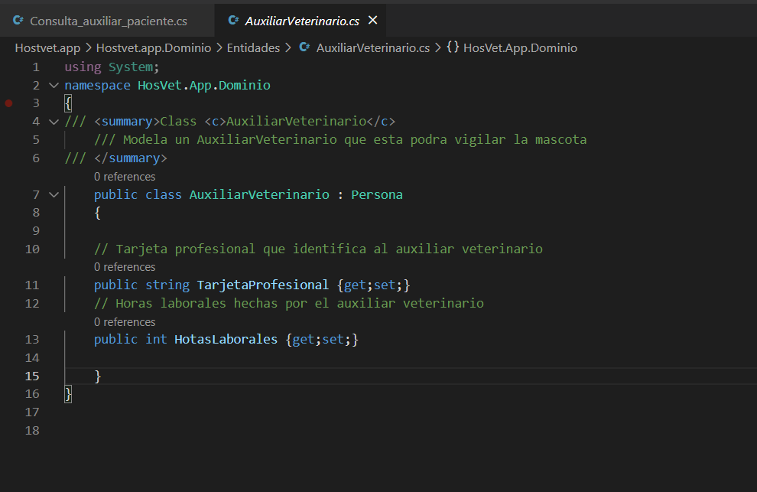

Resultados del test

* No se presentan errores de sintaxis.
* No se encuentran errores al utilizar la entidad Persona.
* Los métodos (get y set) funcionan de manera adecuada.
* La declaración de las variables (string TargetaProfesional, int HorasLaborales) funcionan de manera correcta.

Test2: Se verifica la funcionalidad de la entidad Auxiliar veterinario sin la entidad Persona.

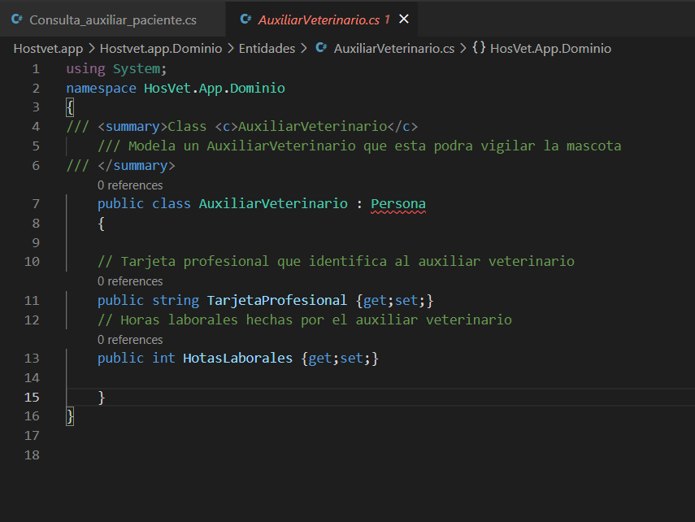

Resultados del test

* Se requiere la entidad persona para un funcionamiento correcto.
* se presentan errores de sintaxis en la línea 7.
* se encuentran errores al utilizar la entidad Persona.